ZAŁĄCZNIK NR 7

Wojciech Kętrzyński – Ikonografia

http://www.portel.pl/aktimg/duze/p667/phpi4nt2E.jpg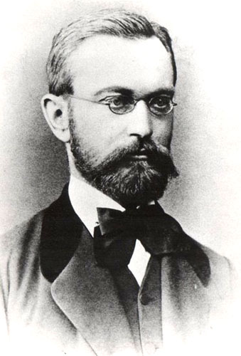

http://www.emazury.com/images/ludzie/wojciech_ketrzynski_b.jpg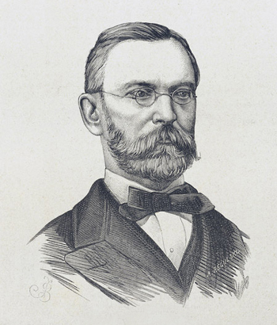
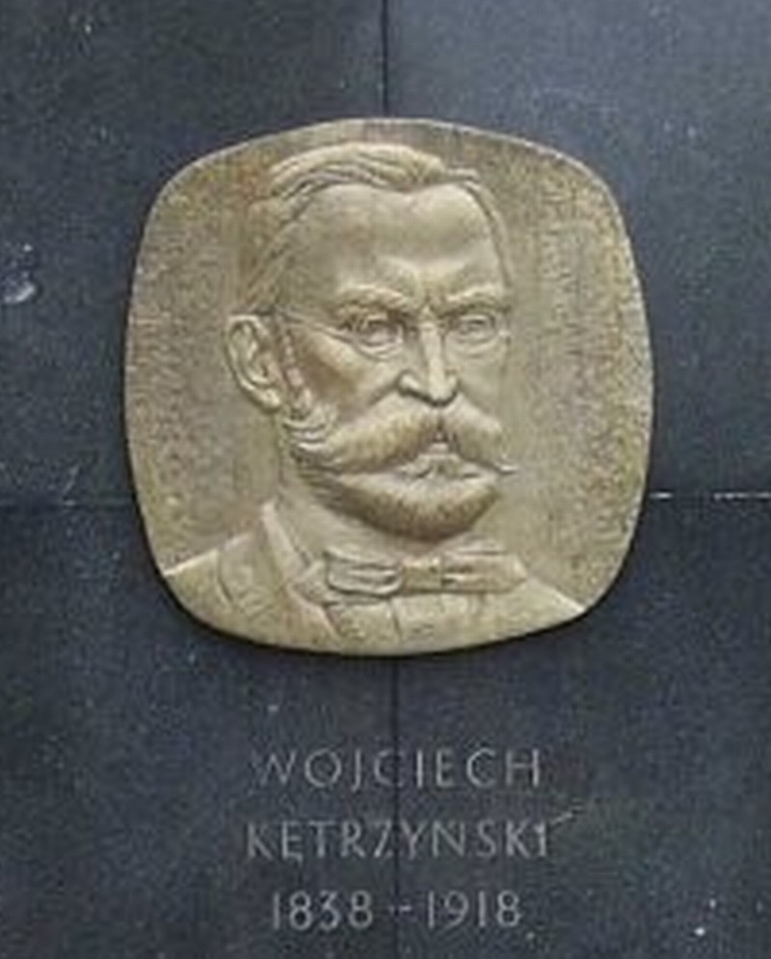
http://www.olsztyn.uw.gov.pl/images/stories/aktualnosci/ketrzynski.jpg
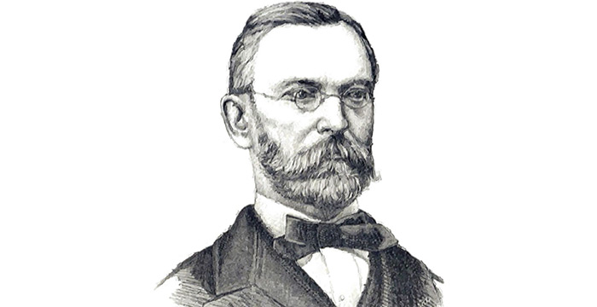
http://pojezierzeilawskie.pl/images/ketrzynski.jpg?crc=3940245229

